附件4

送省评职称申报流程

一、评前公示：申报人工作单位在单位显著位置将申报人的《（）级职称申报人基本情况及评审登记表》（申报评审表三）张榜并在单位网站首页公示5个工作日，在单位会议室等公共场所放置申报人的学历学位证书、职称证书、继续教育证书、业绩成果材料、业绩成果材料、工作总结等评审申报材料，以供查验。

二、注册账号：①申报人访问“广东省专业技术人才职称管理系统”（http://www.gdhrss.gov.cn/gdweb/ggfw/web/pub/ggfwzyjs.do），注册个人账号（另有规定的行业除外）。
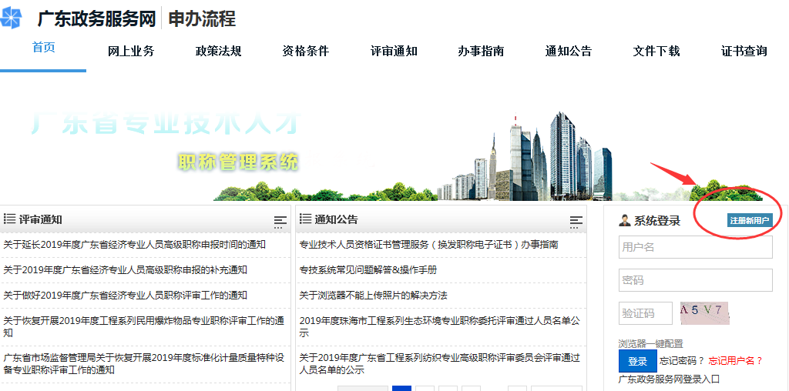

三、个人线上申报：申报人登录系统，点击“评审申请”或“考核认定申请”，填写个人信息并提交审核：
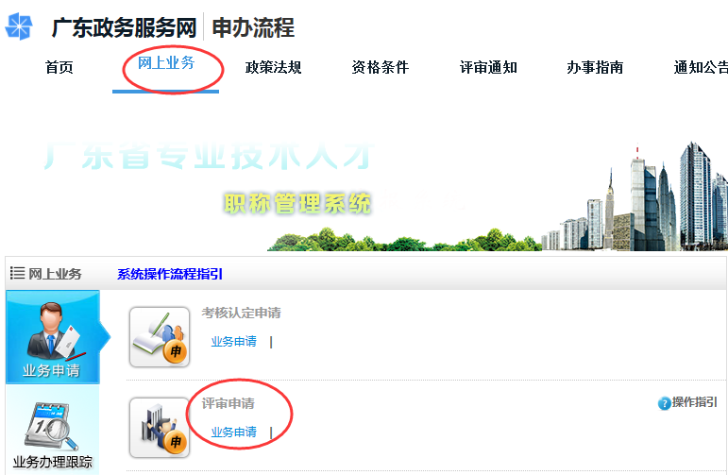
注：填写基本信息时需选择人事管理单位，请申报人根据工作单位所在镇街（园区）选择本镇街（园区）的人社分局（“东莞市人力资源和社会保障局XX分局”）
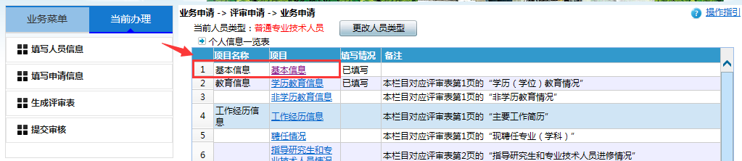

四、人社分局审核：
1.申报人携带申报材料到选定的人社分局。申报点现场进行线上审核、纸质材料审核和盖章。
2. 申报人登录“东莞市专业技术人才服务”系统 （http://59.37.20.103/jsrc/login2.jsp）预约取号（如申报人忘记系统账号、密码，可在人社分局现场找回账号并重置密码）。

五、市人力资源社会保障局审核：申报人根据预约时间和地点，凭预约号前往市人力资源社会保障局专业技术人员管理科复审并领取评审《委托书》。市局对申报人线上及纸质材料进行现场审核。

六、省评委会审核：申报人到省评委会递交纸质申报材料，并按评委会要求缴纳评审费用。

